Kto rządzi w polskich mediach? Oto najpopularniejsi politycy według raportu „Kompas Polityczny”
Wyniki pierwszej części analizy
PSMM Monitoring & More przeanalizował medialność parlamentarzystek i parlamentarzystów w RP. W badaniu uwzględniono łącznie aż 650 nazwisk. W pierwszej części raportu przebadano posłanki i posłów z województw: kujawsko-pomorskiego, pomorskiego, wielkopolskiego oraz zachodniopomorskiego. Kto obrał właściwy kurs i jest najbardziej skuteczny komunikacyjnie? Kto cieszy się największą popularnością i zainteresowaniem mediów?
Podstawą do przygotowania raportu są dane medialne zebrane od 1 maja 2022 r. do 30 kwietnia 2023 r. Przedstawiony materiał pochodzi z ponad 1100 tytułów prasowych, 5 mln polskojęzycznych portali internetowych oraz blisko 200 stacji radiowych i telewizyjnych.
Materiał PSMM Monitoring & More został podzielony na sześć części. Pierwsze cztery zawierają analizę posłanek i posłów z czterech regionów Polski (każdy region podzielony na okręgi wyborcze w ramach województwa). Część piąta dotyczy medialności senatorów oraz senatorek, a szósta stanowi podsumowanie całego badania.
Badanie obejmuje także suplement, tj. ranking aktywności posłanek i posłów na ich własnych oficjalnych profilach w mediach społecznościowych – Facebook, Twitter oraz TikTok.
– Z perspektywy marketingu politycznego częścią składową wizerunku polityka jest jego medialność. Zarówno media tradycyjne, jak i społecznościowe są narzędziem, które powinny być wykorzystywane w realizacji strategii komunikacji pomiędzy parlamentarzystami a wyborcami. Efektem końcowym tych działań jest liczba publikacji, która oczywiście nie musi się przekładać na zasięg dotarcia komunikatów do odbiorców – komentuje Sebastian Drobczyński, ekspert ds. marketingu politycznego.
Medialność posłów z okręgów w północno-zachodniej Polsce
W pierwszej części badania udostępniono dane na temat analizy posłów z okręgów wyborczych w województwach: kujawsko-pomorskim, pomorskim, wielkopolskim oraz zachodniopomorskim. W badaniu uwzględniono łącznie 112 nazwisk. Analizując obraz liczby i dotarcia publikacji w mediach tradycyjnych w skali ogólnej całego regionu, najwięcej materiałów dotyczyło posłów z województwa wielkopolskiego (88 965 publikacji), na drugim miejscu z nieco niższym wynikiem uplasowali się parlamentarzyści z woj. pomorskiego (87 424), na trzecim – z woj. kujawsko-pomorskiego (38 802). Miejsce czwarte zajmują posłanki i posłowie z województwa zachodniopomorskiego (26 176).
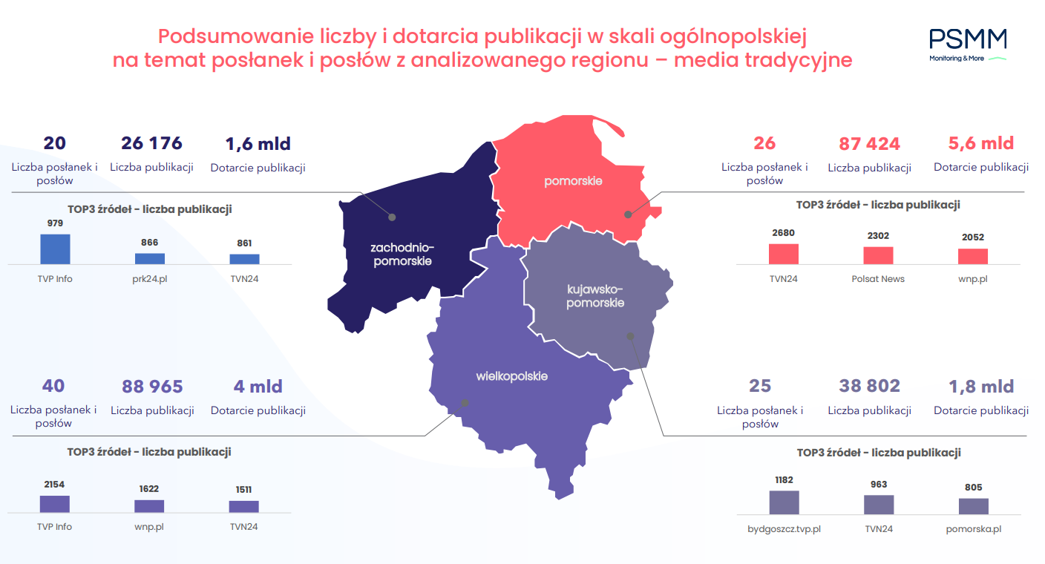

Hartwich najczęściej wzmiankowana w kujawsko-pomorskim
Jak wynika z badania PSMM Monitoring & More, posłanka Iwona Hartwich była najczęściej wzmiankowana w publikacjach w mediach z województwa kujawsko-pomorskiego, podczas gdy przekaz na temat Joanny Scheuring-Wielgus dotarł do największej liczby odbiorców. Duża liczba materiałów związanych z Iwoną Hartwich ma związek z protestem opiekunów dorosłych osób z niepełnosprawnością w Sejmie. Jedną z „twarzy” wspomnianego protestu była właśnie posłanka, która przedstawiła projekt ustawy o rencie socjalnej, formułując w mediach oskarżenia w kierunku rządzących. Z kolei w przypadku posłanki Scheuring-Wielgus duże zasięgi związane są licznymi publikacjami w ogólnopolskich źródłach jak: RMF FM, TVN czy Polsat na temat uchylenia immunitetu parlamentarzystce w związku z jej protestem w trakcie mszy w kościele pod wezwaniem św. Jakuba w Toruniu.
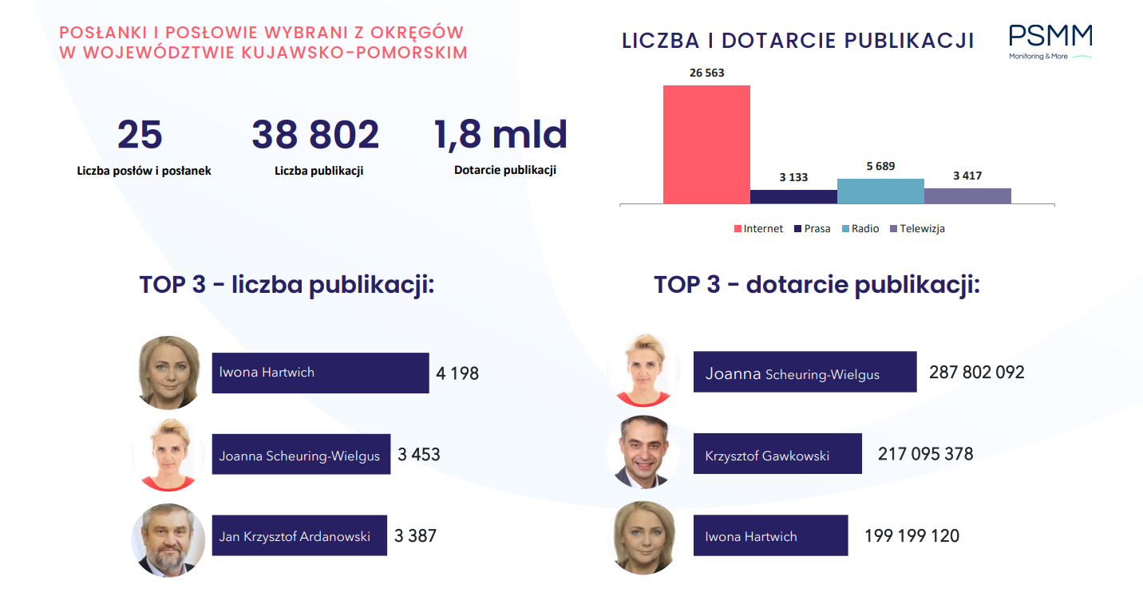
Odnosząc się do popularności poszczególnych partii politycznych w analizowanym województwie, w czołówce plasują się: Prawo i Sprawiedliwość, Lewica oraz Platforma Obywatelska. Jednak jak wskazuje analityczka PSMM Monitoring & More Natalia Maćkowiak: – Medialność polityków w podziale na kluby i koła poselskie pokazuje, że jedna gwiazda to czasem za mało, żeby zdominować przekaz polityczny, ale jest wystarczająca, aby rozpropagować szerszemu gronu przekazy ugrupowania. Zainteresowanie niezrzeszoną Iwoną Hartwich czy Joanną Scheuring–Wielgus z Nowej Lewicy były widocznymi, ale jednak wyjątkami na mapie politycznego wpływu, zdominowanego przez parlamentarzystów Prawa i Sprawiedliwości. Okazuje się, że to właśnie te gwiazdy, znane z wyraźnych poglądów czy jasno zdefiniowanego obszaru swoich działań, są w stanie wyjść z przekazem poza swój okręg wyborczy i dotrzeć do dużej liczby odbiorców.
W przypadku mediów społecznościowych w czołówce uplasowały się trzy nazwiska wymieniane zarówno w kontekście liczby obserwujących, jak i komentarzy. Są to: Joanna Scheuring–Wielgus, Mariusz Kałużny oraz Arkadiusz Myrcha.
Piotr Müller z dużą popularnością w województwie pomorskim
Piotr Müller zajął pierwsze miejsce w woj. pomorskim zarówno pod względem liczby publikacji, jak i dotarcia. Z racji pełnionej funkcji, rzecznik prasowy rządu był obecny w mediach o wiele większym zasięgu niż pozostałe badane osoby. Jego nazwisko pojawiało się w wielu kontekstach, w tym m.in.: w publikacjach na temat prognoz dotyczących polskiej gospodarki i przyszłości tzw. tarczy antyinflacyjnej, bezpieczeństwa energetycznego Polski czy wypłat środków z KPO.
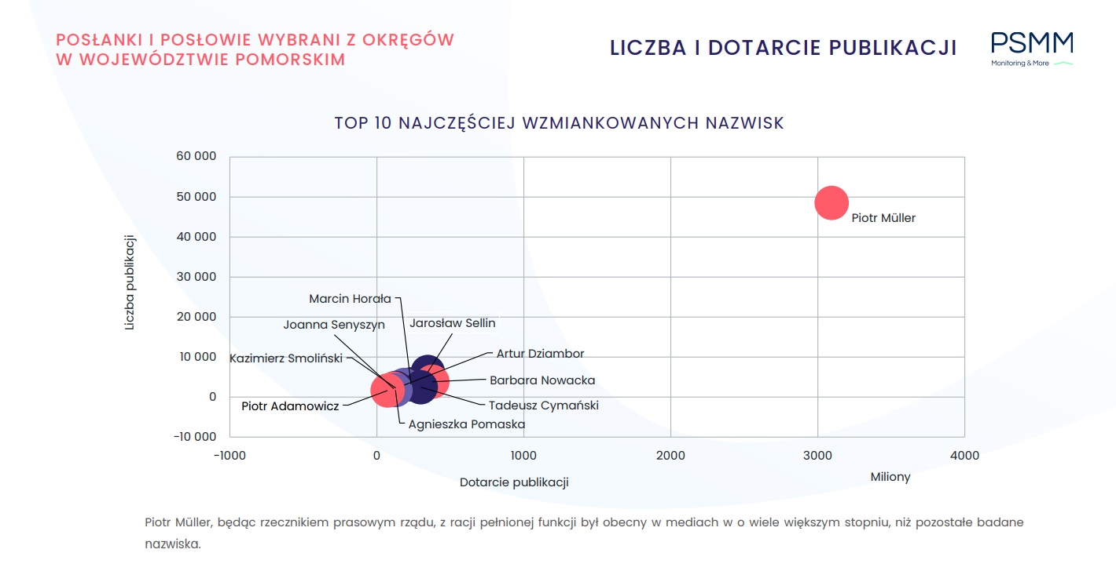
W czołówce partii politycznych w woj. pomorskim znalazły się: Prawo i Sprawiedliwość, Platforma Obywatelska oraz Inicjatywa Polska. Jak tłumaczy Natalia Maćkowiak: – Przestrzeń medialna w woj. pomorskim została zdominowana przez mężczyzn, zwłaszcza tych z PiS. W dużej mierze stało się tak za sprawą wspomnianego Piotra Müllera oraz Jarosława Sellina, sekretarza stanu i Generalnego Konserwatora Zabytków. Kontekst występowania tych nazwisk łączył się z pełnioną funkcją państwową. Spośród posłanek na uwagę zasługuje aktywność Barbary Nowackiej, która została dostrzeżona w mediach regionalnych w całej Polsce.
W mediach społecznościowych uwagę zwraca większa liczba parlamentarzystów. W pierwszej trójce posłów i posłanek o największej liczbie obserwujących znaleźli się: Barbara Nowacka, Artur Dziambor oraz Agnieszka Pomaska. Biorąc pod uwagę liczbę komentarzy, na prowadzeniu znalazł się Kazimierz Smoliński. Drugie i trzecie miejsce należą kolejno do: Piotra Müllera oraz Artura Dziambora.
Marlena Maląg najbardziej medialną polityczką w woj. wielkopolskim
Na pierwszym miejscu w woj. wielkopolskim, zarówno pod kątem liczby publikacji, jak i dotarcia, znalazła się Marlena Maląg. Połączenie pełnionej przez nią funkcji (ministry rodziny i polityki społecznej) z kwestiami budzącymi duże zainteresowanie mediów i odbiorców wpłynęło na medialność jej nazwiska. Na drugim miejscu uplasował się Szymon Szynkowski vel Sęk, na trzecim – Ryszard Bartosik (liczba publikacji) oraz Adam Szłapka (dotarcie).
– Interesujące wnioski przynosi analiza widoczności medialnej w powiązaniu z płcią i zajmowaną pozycją polityczną. Kobieta w randze ministra (ministra Maląg) w sposób automatyczny buduje spory kapitał medialny, mając szansę wprowadzić do debaty publicznej dowolne tematy. Często wskazuje się fakt niskiej obecności medialnej kobiet, ale też w ogóle niskiego zainteresowania przestrzenią kobiet. Ten przykład pokazuje, że prestiżowe stanowisko sprzyja widoczności kobiet, a parytety mogłyby przyspieszyć ten proces – komentuje dr hab. Monika Kaczmarek-Śliwińska z Uniwersytetu Warszawskiego, ekspertka ds. komunikacji społecznej kryzysowej i społecznej.
W ogólnej analizie profili społecznościowych, zarówno pod kątem liczby obserwujących, jak i komentarzy, dominuje Adam Szłapka. Na drugim i trzecim miejscu w ujęciu liczby obserwujących znaleźli się Franciszek Sterczewski oraz Jadwiga Emilewicz. W zestawieniu liczby komentarzy – Jan Mosiński oraz Marlena Maląg.
– Występuje różnica pomiędzy liczbą obserwujących i liczbą komentarzy w mediach społecznościowych a liczbą publikacji i dotarcia w mediach instytucjonalnych. Natomiast ewidentnie widać, że aktywność w kanałach własnych (Facebook, Twitter, TikTok) przynosi reakcje w postaci zaangażowania odbiorców (wyrażanych komentarzami). Z pewnością budzi uznanie spora aktywność medialna Adama Szłapki (Nowoczesna, woj. wielkopolskie). Liczba obserwujących i liczba komentarzy wskazuje na umiejętność i odwagę angażowania odbiorców – dodaje Śliwińska.
Sławomir Nitras najbardziej medialnym politykiem w zachodniopomorskim
W ostatnim z analizowanych regionów najbardziej medialnym politykiem okazał się Sławomir Nitras. Sięgnął on po najlepszy wynik zarówno pod kątem liczby wzmianek, jak i dotarcia publikacji. Na drugim miejscu znalazła się Katarzyna Kotula, której wzmożona popularność w mediach ma związek z publicznym oskarżeniem prezesa Polskiego Związku Tenisowego o molestowanie. Trzecią osobą, o której pisano najwięcej, jest Magdalena Filiks. Okoliczności osobistego dramatu w rodzinie posłanki były tematem publicznej wymiany oskarżeń pomiędzy politykami. Pod kątem dotarcia najwyższą wartość osiągnęły informacje dotyczące posła Dariusza Wieczorka.
Jak tłumaczy analityk PSMM Monitoring & More Maciej Małkowski: – Województwo zachodniopomorskie jest jedynym obszarem w tej edycji raportu, w którym posłowie związani z Koalicją Obywatelską osiągnęli ogółem większą medialność niż przedstawiciele Prawa i Sprawiedliwości. Charakterystyczny sposób budowania wizerunku przez opozycyjnego polityka Sławomira Nitrasa sprawił, że TVP wzmiankowało jego osobę aż 314 razy.
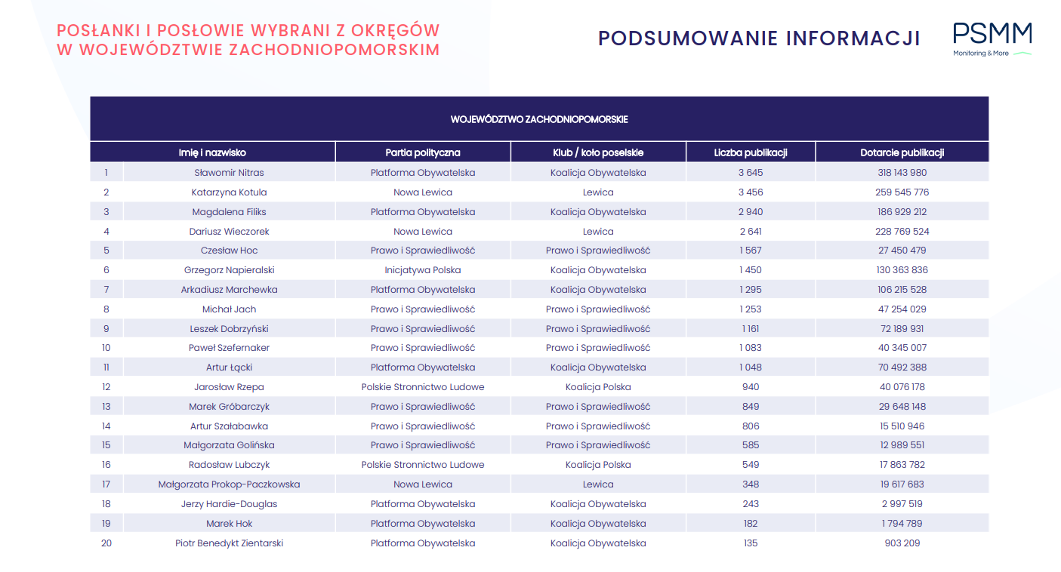
Największą popularnością w mediach społecznościowych, podobnie jak w tradycyjnych, cieszył się Sławomir Nitras. Na drugim wcześniej Magdalena Filiks, na trzecim – Paweł Szefernaker (liczba obserwujących) oraz Artur Łącki (liczba komentarzy).
– Kompletna, odnosząca się do wszystkich rodzajów mediów, obserwacja aktywności medialnej posłów i partii politycznych przynosi szereg insightów. Przede wszystkim możliwe jest wyjście poza bańki komunikacyjne. Obecność w mediach lokalnych i regionalnych pozwala na dotarcie do zdecydowanie szerszej grupy potencjalnych odbiorców. Polaryzacja medialna i promowanie w określonych stacjach telewizyjnych tylko przedstawicieli określonych partii nie zamyka drogi dla chcących uzyskać szerszą widoczność medialną – uważa Marcin Szczupak, dyrektor badań i rozwoju biznesu w PSMM Monitoring & More, ekspert badań medialnych. Jak dodaje: – Kolejne części analizy będą zbiorem umożliwiającym budowanie rankingu pomiędzy województwami i partiami. Pozwolą również na rzetelne badanie skuteczności i efektywności działań komunikacyjnych. Powiązanie tych wyników z końcowymi i ostatecznymi rezultatami wyborów będzie stanowić nieocenioną dawkę wiedzy w zakresie budowy politycznego przekazu.
Raport PSMM Monitoring & More „Kompas Polityczny”, część pierwsza wraz z komentarzami ekspertów: dr hab. Moniki Kaczmarek Śliwińskiej, Sebastiana Drobczyńskiego oraz Marcina Szczupaka, jest dostępny pod tym linkiem: https://psmm.pl/wp-content/uploads/2023/06/czesc-1-raport-kompas-polityczny-20062023.pdf
—-----------------------------------
W badaniu zastosowane zostały wskaźniki takie jak: liczba publikacji oraz dotarcie (wskaźnik pozwalający na oszacowanie realnej liczby kontaktów z pojedynczą publikacją). W raporcie uwzględniono także zestawienia odnoszące się do trendu ukazywania się danych, najaktywniejszych mediów, map medialnych czy map benchmarkingowych.
PSMM Monitoring & More wyraża zgodę na pełną lub częściową publikację materiałów pod warunkiem podania źródła (pełna nazwa firmy: PSMM Monitoring & More).
Zapoznaj się z informacjami i raportami dla mediów: https://psmm.pl/dla-mediow/

Osoby do kontaktu:
Katarzyna Popławska
Kierownik działu marketingu i PR
PSMM Monitoring & More
kom: +48 697 410 680
kpoplawska@psmm.pl
Katarzyna Pastuszka
Publicon Services Sp. z o.o.
Managing Partner
kom: +48 607 512 254
k.pastuszka@publicon.pl

